Чупин Вениамин Егорович –
ветеран Великой Отечественной войны
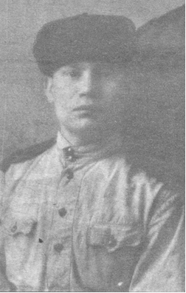 | Место рождения:  Удмуртская АССР, Понинский район,  деревня Зуйкар, 17 января 1925 года.  Дата и место призыва в армию:  октябрь 1943 года,  Глазовский районный совет.  Место прохождения службы:  3 Прибалтийский фронт (под Псковом),  Карельский фронт,  Курляндская группировка,  Литва. Шауляй.  Воинское звание, должность:  рядовой, стрелок – автоматчик.  Время демобилизации:  27 марта 1946 года.  Место жительства (в настоящее время):  г. Кострома  Награждён:  медаль «За боевые заслуги»,  медаль «За победу над Германией»,  орден «Отечественной Войны I степен
На братской могиле в посёлке Псковской области, сооружён памятник: стоит женщина с солдатской каской в руках. Там захоронено 300 солдат, которые не вернулись из боя. Среди них – и «прах» Вениамина Егоровича Чупина. Вернее, праха там нет, но на памятнике высечено имя рядового Чупина.
Сам Вениамин Егорович об этом вспоминает так: « Был бой под Псковом.
О смерти я тогда не думал. Помню, как осколком ударило по ногам и оглушило. Но я присягу знал: воевать надо до самого последнего патрона. Я и воевал. Как потерял сознание не помню. Наши разведчики нашли меня на пятый день. А командование уже считало меня погибшим. Вот и прислали домой похоронку».
Не всем в войну суждено было погибнуть. Я вот живой. Теперь живу. Смотрю на правнуков и радуюсь…»

